MW-Profile 100 x 50 x 06 3000 mm

Knauf Gips

Eigenschaften

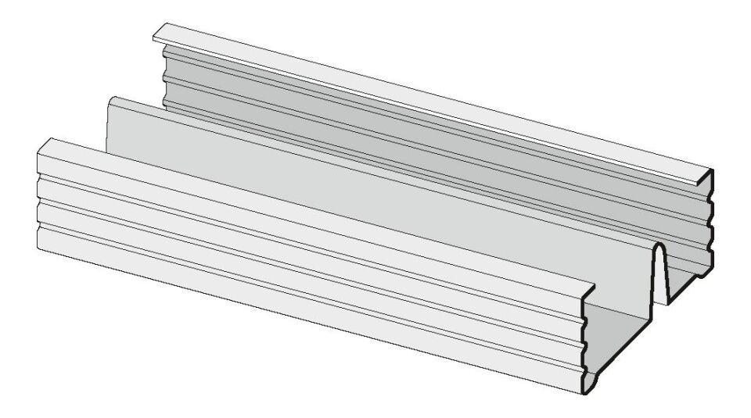

GTIN:

4003982147875

HAN:

00038697

Profilart

Ständerprofil, Tragprofil

Werkstoff

Stahl

Breite (mm)

100,00

Höhe (mm)

50,00

Länge (mm)

3.000,00